学生资源助力数学思维可视
新桥第二实验小学徐艺
学生资源是学生在学习知识的过程中生成的语言、文字、符号等，是学生思维的外显，表达了学生的思考过程、思维方式，有效的学生资源呈现和讲评能极大的促进教学活动的推进，为教学添光增彩，相反学生资源利用不当也不利于课堂教学效率，在教学是应怎样利用学生资源，提高课堂效率，培养核心素养是每位教师应该好好斟酌的，本次活动在备课、试教和执教的过程中，对于学生资源的利用感悟颇多。
一、丰富学习材料，促学生资源多元
学生资源的多元化和学生本身的素养关系并不大，并不是由于学生较为优秀或者能力较差就会存在资源差异性较大的情况，在备课过程中，教师应准备丰富的学习材料供学生选择，这样更有助于资源的多元化。例如在第一个活动中，两位教师都提供了学习单，但我另外还附了一张图形的纸片，这样学生就会利用之前所学知识去撕一撕、拼一拼。其实我在第一次试教时是没有准备这张图形纸片的，也只有学习单，在行课中就会发现学生想要去撕一撕、拼一拼，但是受学习材料的限制，导致他无法这样只能量一量或者其他。其他课型也是如此，在备课或者试教过程中反复斟酌，尽可能多准备学习材料，这样才会激发学生的创造力，使学生资源更多元。
二、提高“大问题”意识，促学生资源开放
学生资源的多元还可以是更为开放的大问题下产生的，开放的大问题更有助于学生思维的发展与发散。还是第一个大环节，王老师的活动要求是：探究四边形内角和1.画一画：任意画一个四边形；2.算一算：用喜欢的方法求出四边形的内角和；3.说一说：同桌交流各自的想法。学生的资源就更为开放，有长正方形、平行四边形、梯形这类特殊四边形，更有一般四边形，让学生不仅经历举例验证，更经历了从特殊到一般的归纳推理。因此在备课过程中教师应提高“大问题”意识，在大环节的设计中尽量提出开放性的“大问题”，给学生更多思考的空间，这更有助于提升学生的核心素养。
但大问题也应具备指向性，并不能一味的“大”、不能为大而大。例如第二大环节，从四边形到多边形并不是一蹴而就的，应经历五边形、六边形后再到多边形内角和的探索，四边形是初次探索，有了经验，五六边形可以一起放下去探索，聚焦到有序的分成几个三角形求内角和的方法。一般来说一节课有三个核心的大问题，聚焦三个教学目标的达成。
- 推进课堂活动，聚焦学生有效资源
学生资源并不是所有的资源都要呈现，也不是只有优秀的、正确的资源才有价值，其实每个学生的资源都是宝，都是学生思维的印迹，但在课堂中有效的资源呈现才更有助于课堂的推进、教学目标的达成。活动一探究四边形的内角和，学生资源多种多样，都要展示吗？我是分为了两个层次展示的，如图1，但其实拼、量、算是一类，分是另一类，应聚焦分的方法既可，因为这一环节，我们要达成的目标就是让学生会用分一分的方法求四边形的内角和。其中内角多算的资源其实可以一并处理掉（图2）
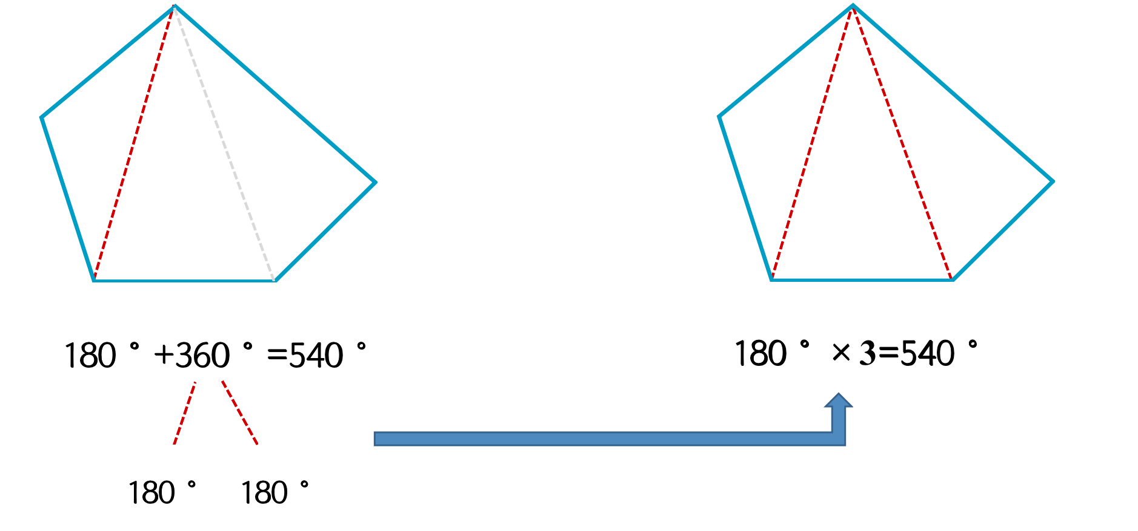
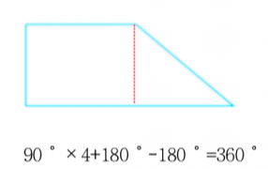
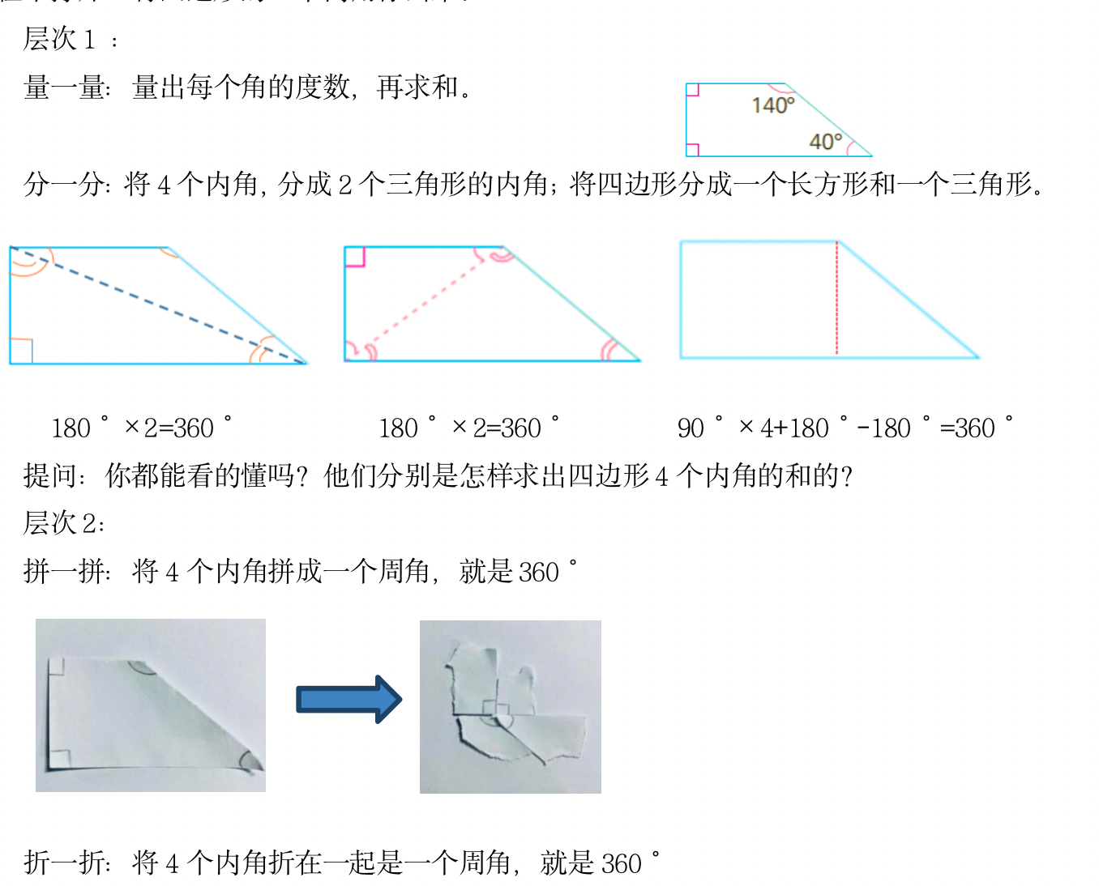
图2
图1 图3
而活动二中我分了两个部分，先探究了五边形再六边形，其实可以五六边形一起放下去，呈现学生五边形的资源时只要聚焦分三角形和分四边形在本质上是一致的（图3）既可，而在呈现学生六边形的资源时聚焦有序思想。
学生资源的合理有效利用有助于提高课堂效率，提升学生核心素养，学生资源的多元、开放、有效都是我们追求的目标，研究的方向。

